Dodatky k ebooku DBC:

- Vytvoření databáze MDF (jen studenti denního studia)

- Přidat nový objekt (Item) do Solution Explorer (Add, New Item)
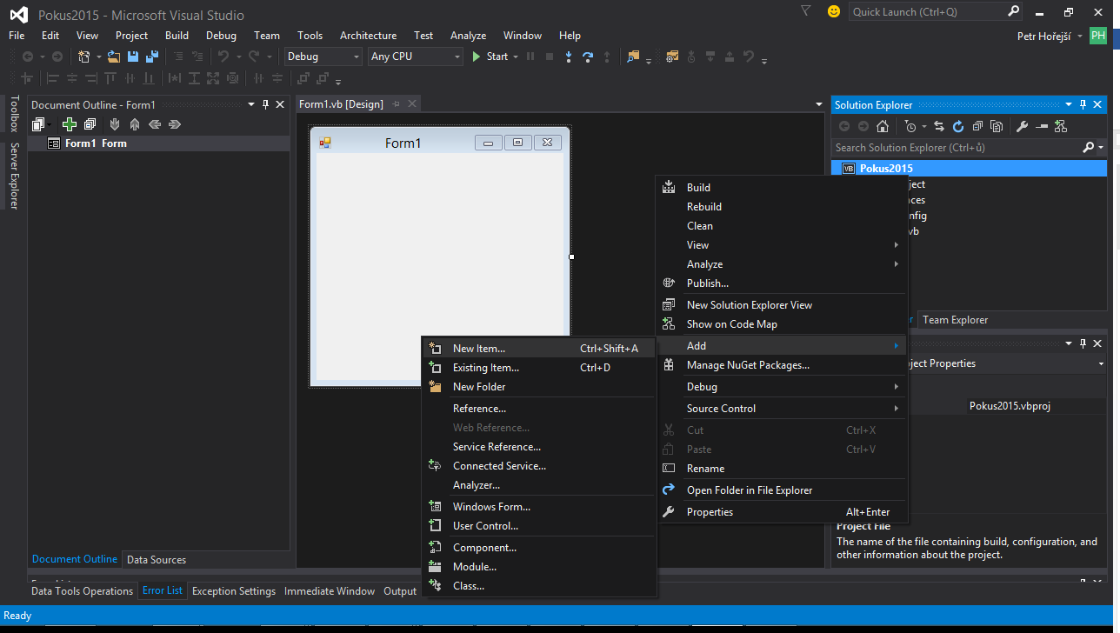

- Zvolit Service based Database a pojmenovat (Name – zvolit *.mdf)
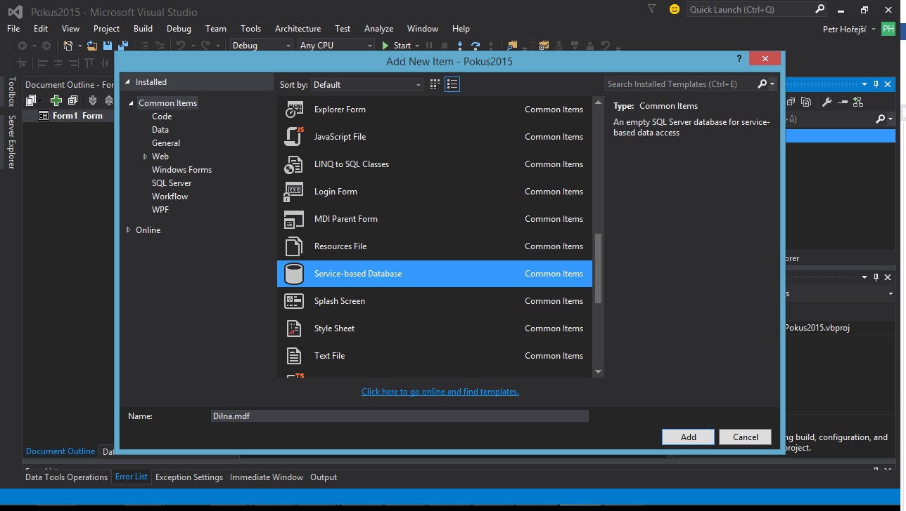
II.) Vytvoření tabulek (jen studenti denního studia)

- Na panelu Server Explorer (pokud není vidět zobrazit pomocí View, Server Explorer), zalozit pod Dilna.mdf, Tables novou tabulku (Add New Table)

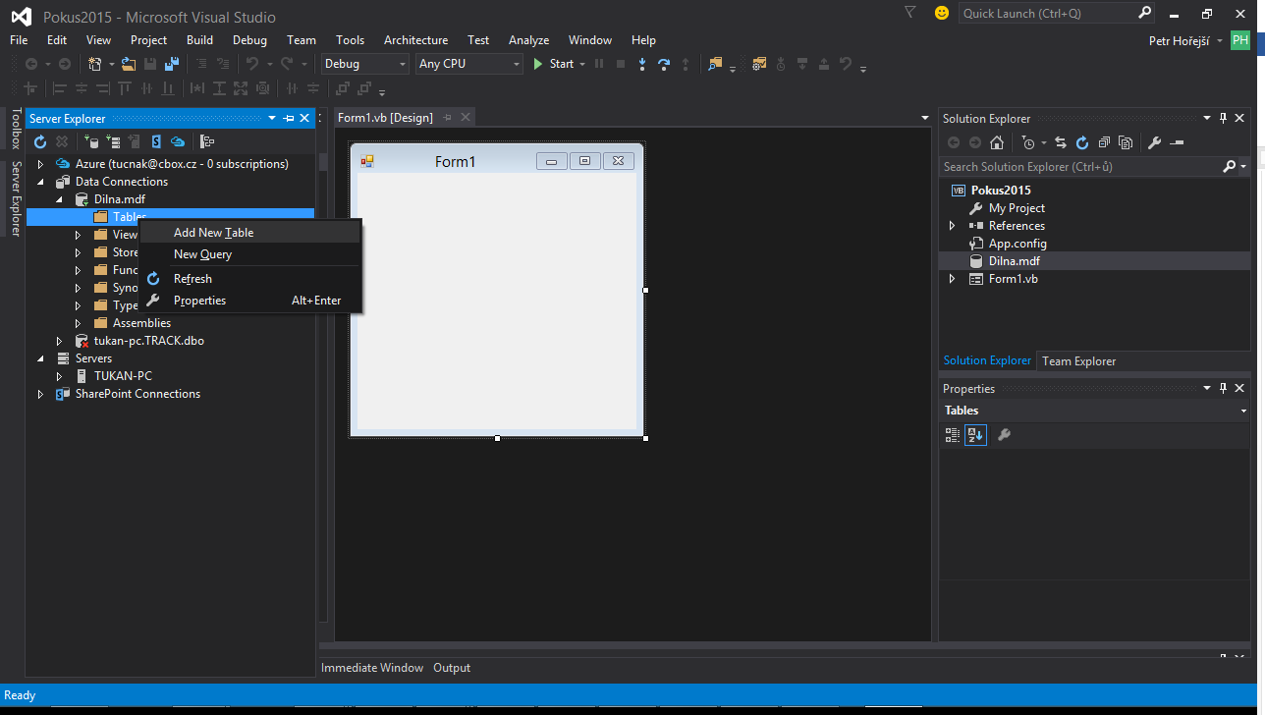

- Připravit pomocí tvůrce skript CREATE TABLE – vytvoř tabulku a klepnout na Update database
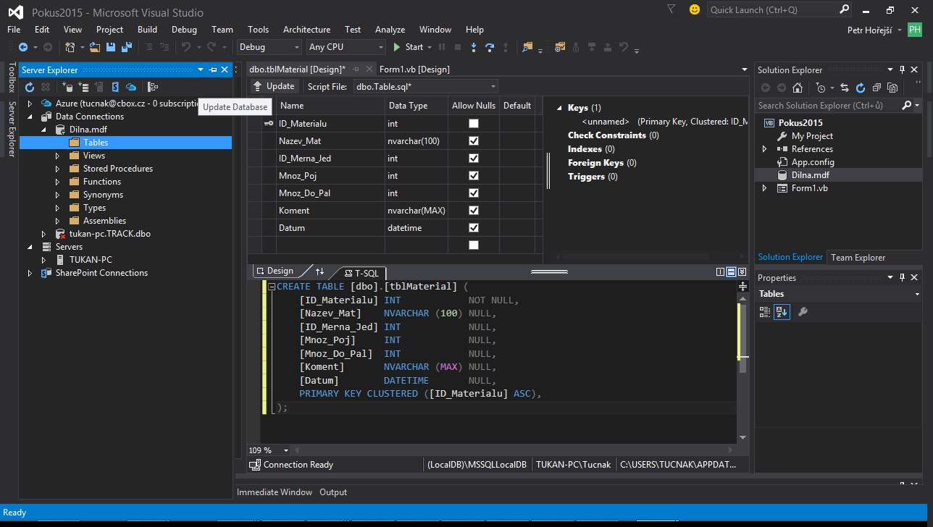

- Ještě jednou potvrdíme Update Database
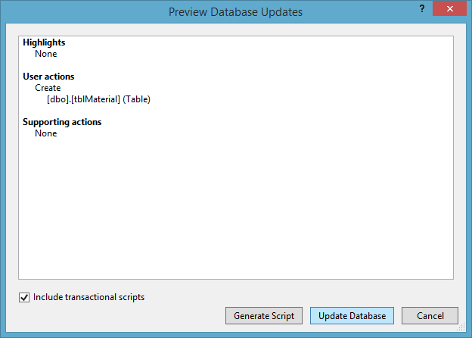

- V Server Explorer ji hned neuvidíme, je třeba kliknout na Refresh
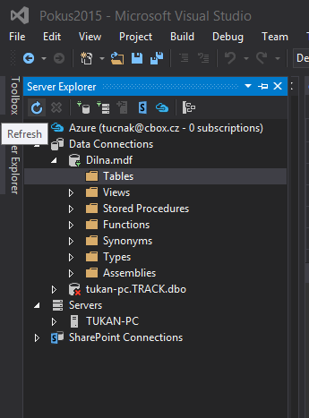
- Stejně vytvoříme tabulku s měrnými jednotkami
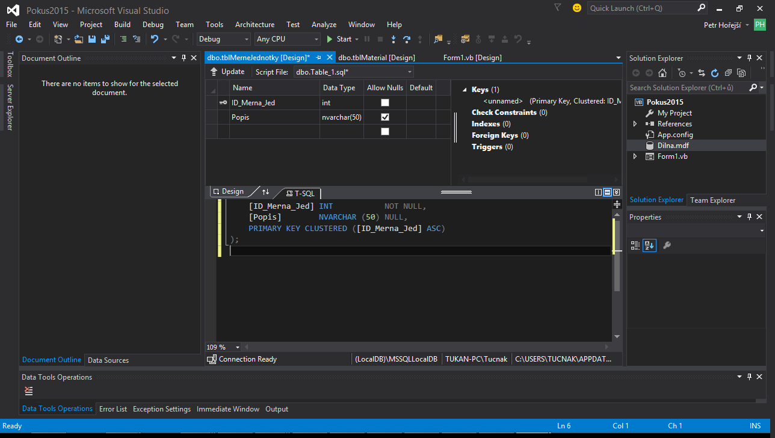

- Z tabulky tblMaterial je potřeba vytvořit vazbu na tabulku tblMerneJednotky, vytvoříme tedy v tabulce tblMaterial cizí klíč na atributu ID_Merna_Jed
- Otevřeme znovu návrhové zobrazení tabulky tblMaterial (Open Table Deifinition)
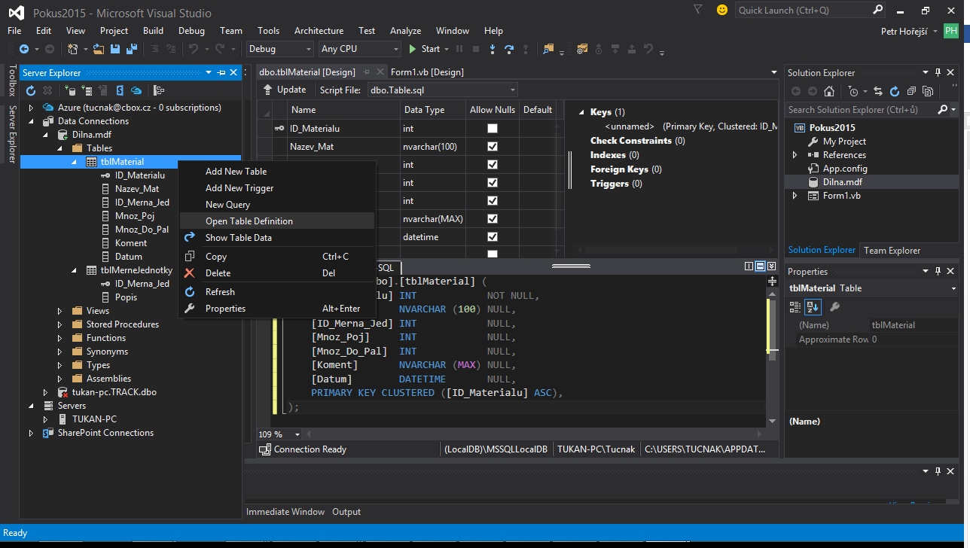
- Přidáme odkaz na cizí klíč – ve skupině Foreign Keys klikneme pravým tlačítkem a zvolíme možnost Add New Foreign Key
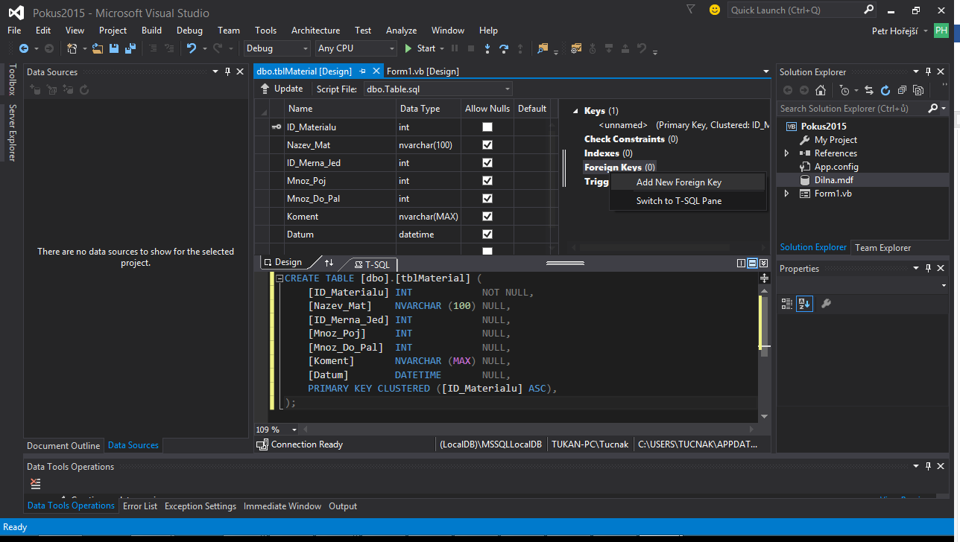

- Nový cizí klíč pojmenujeme a povšimneme si přidaného skriptu
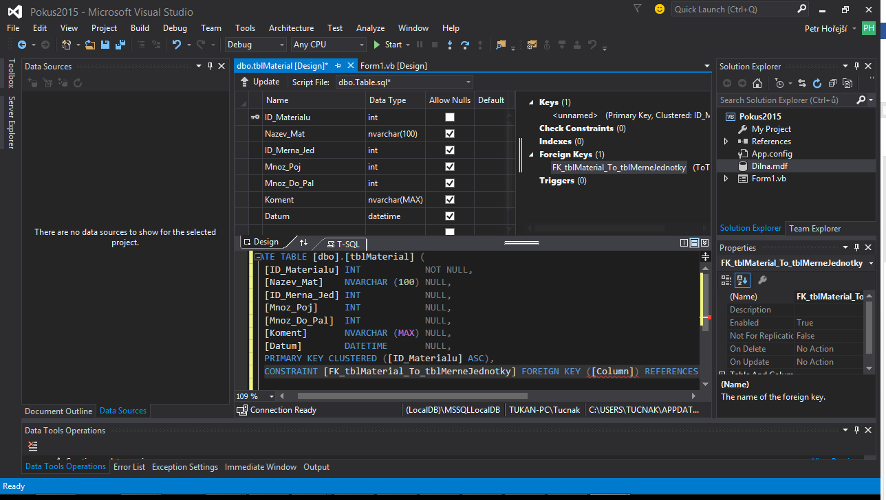

- Kde upravíme názvy sloupců a cílové tabulky, celý skript, bude vypadat takto:
CREATE TABLE [dbo].[tblMaterial] (
[ID_Materialu] INT NOT NULL,
[Nazev_Mat] NVARCHAR (100) NULL,
[ID_Merna_Jed] INT NULL,
[Mnoz_Poj] INT NULL,
[Mnoz_Do_Pal] INT NULL,
[Koment] NVARCHAR (MAX) NULL,
[Datum] DATETIME NULL,
PRIMARY KEY CLUSTERED ([ID_Materialu] ASC),
CONSTRAINT [FK_tblMaterial_To_tblMerneJednotky] FOREIGN KEY ([ID_Merna_Jed]) REFERENCES [dbo].[tblMerneJednotky] ([ID_Merna_Jed])
);

- Klikneme a potvrdíme Update a Update Database
- Obdobným způsobem vytvoříme i další skripty:
CREATE TABLE [dbo].[tblStavyPalet] (
[ID_Stav_Pa] INT NOT NULL,
[Popis] NVARCHAR (50) NULL,
PRIMARY KEY CLUSTERED ([ID_Stav_Pa] ASC)
);

CREATE TABLE [dbo].[tblTypyPalet] (
[ID_Typ_Palety] INT NOT NULL,
[Popis] NVARCHAR (50) NULL,
PRIMARY KEY CLUSTERED ([ID_Typ_Palety] ASC)
);

CREATE TABLE [dbo].[tblPalety] (
[ID_Palety] INT NOT NULL,
[ID_Typ_Palety] INT NULL,
[ID_Stav_Pa] INT NULL,
[Adr_Ulo] NVARCHAR (100) NULL,
[ID_Materialu] INT NULL,
[Mnoz_Pa] INT NULL,
[Koment] NVARCHAR (MAX) NULL,
PRIMARY KEY CLUSTERED ([ID_Palety] ASC),
CONSTRAINT [FK_tblPalety_tblMaterial] FOREIGN KEY ([ID_Materialu]) REFERENCES [dbo].[tblMaterial] ([ID_Materialu]),
CONSTRAINT [FK_tblPalety_tblStavPalet] FOREIGN KEY ([ID_Stav_Pa]) REFERENCES [dbo].[tblStavyPalet] ([ID_Stav_Pa]),
CONSTRAINT [FK_tblPalety_tblTypyPalet] FOREIGN KEY ([ID_Typ_Palety]) REFERENCES [dbo].[tblTypyPalet] ([ID_Typ_Palety])
);

III.) Obnovení schématu XSD
Důležité: toto je nutné udělat pokaždé, když změníte databázi (ACCDB, MDF, popř. SQL server). DOPORUČUJI VŠE PŘED TÍMTO KROKEM ZAZÁLOHOVAT.
Např. Fiktivní ukázka: do tblMerneJednotky bylo přidáno pole Komentar
- Nové pole Komentar (o kterém lokální schéma XSD „ještě neví“) je vidět vlevo na obrázku v okně Server Explorer.
- Je nutné zavřít VŠECHNA okna (kód i design)
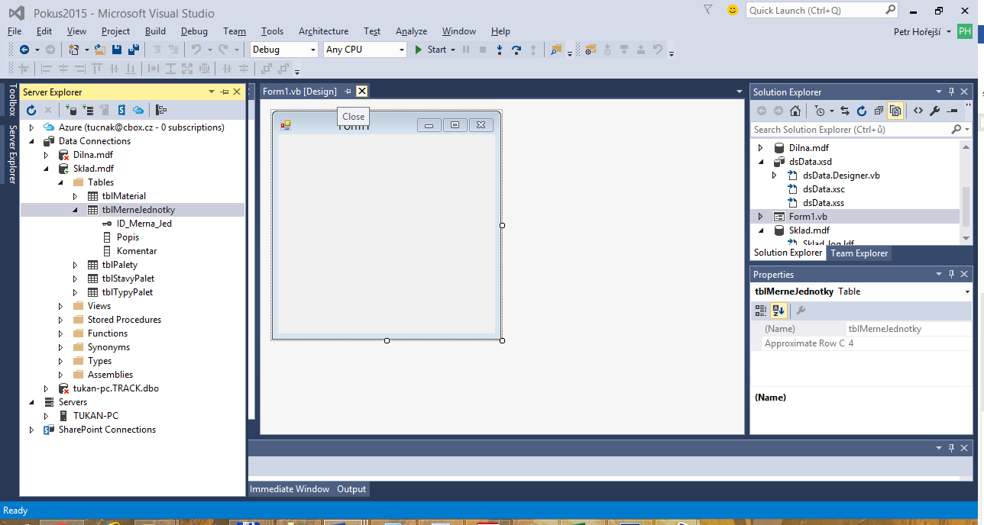
- Po zavření všeho se přepněte do okna Data Sources (View, Data Sources). Pokud by zde nebyl seznam tabulek, stačí v Solution Explorer klepnout (jednou, nikoliv otevřít) na soubor XSD
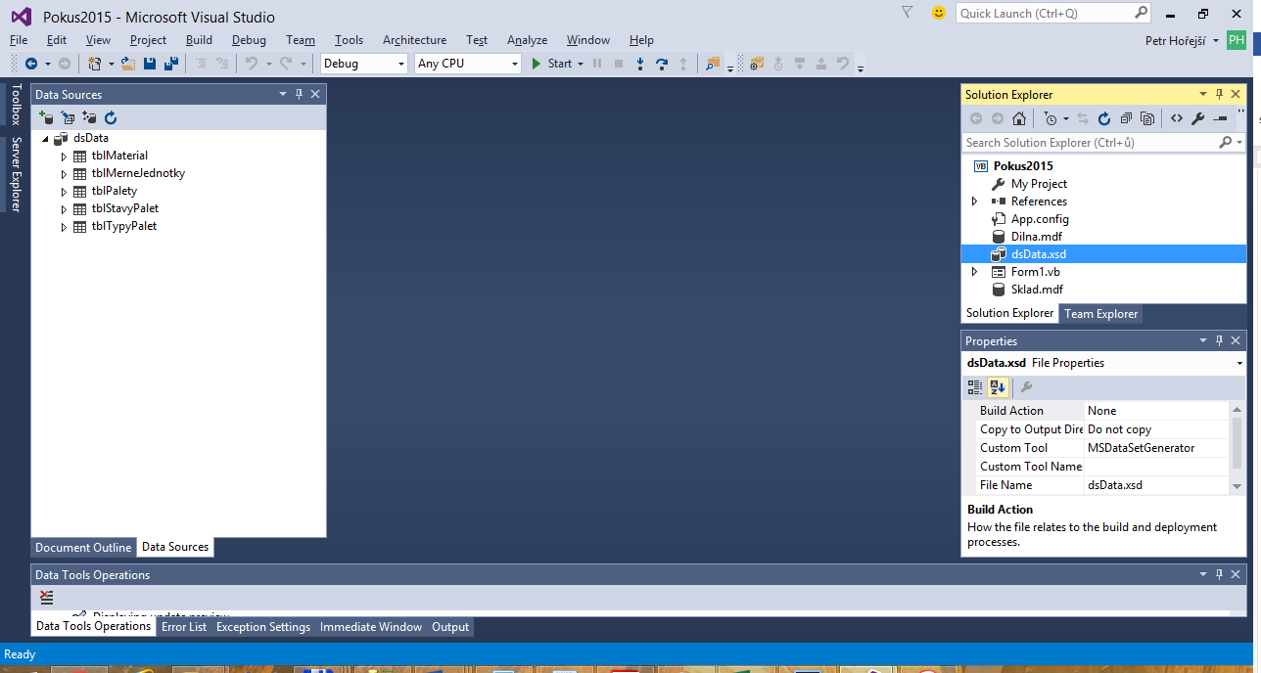
- Pravým tlačítkem na DataSet a zvolíme Configure Data Source with Wizard
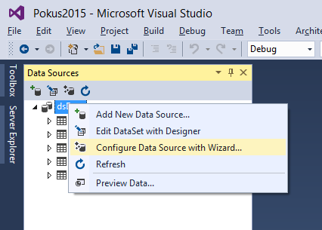
- Čtverec u seznamu tabulek značí nesoulad databáze a lokálního schématu XSD (nově přidané pole)
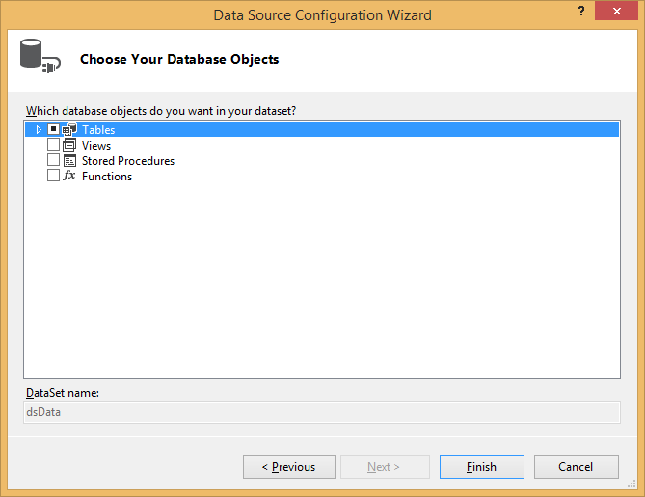
- Odznačte všechna pole a klikněte na Finish:
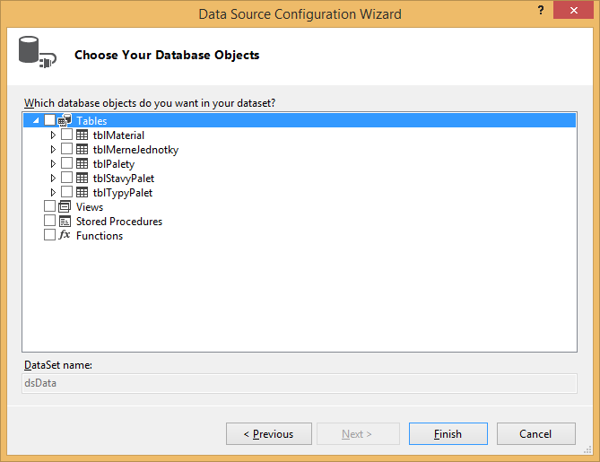
- Schéma XSD by se mělo smazat
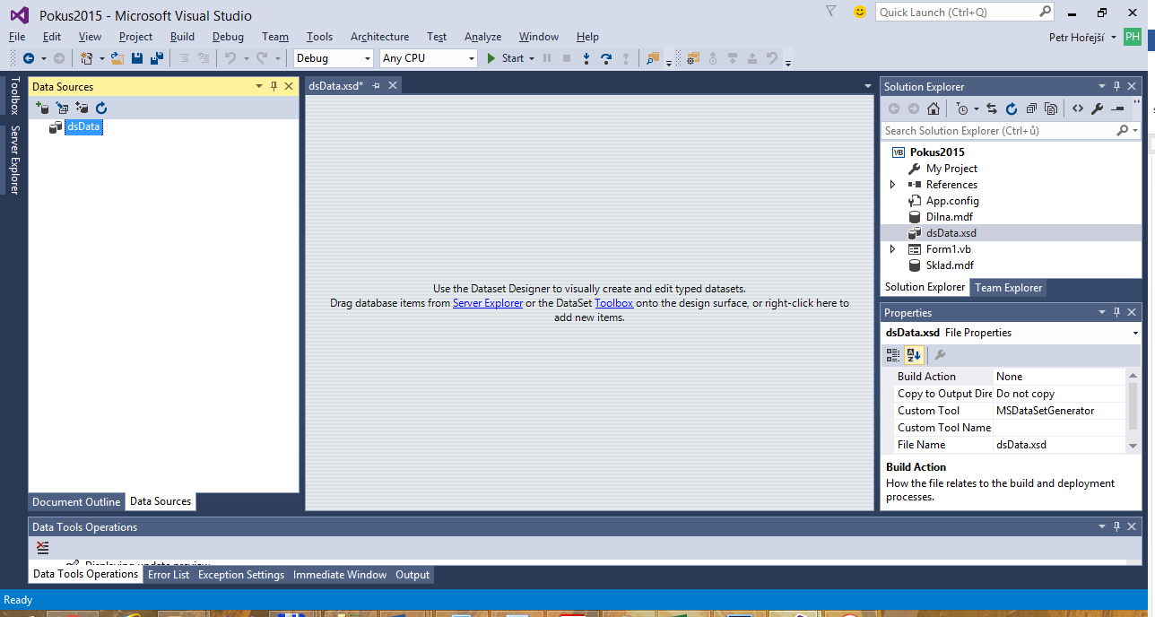
- Pomocí průvodce načte znovu pomocí Configure Data Source with Wizard
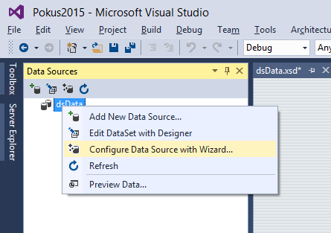
- Tentokrát zaškrtneme všechna pole
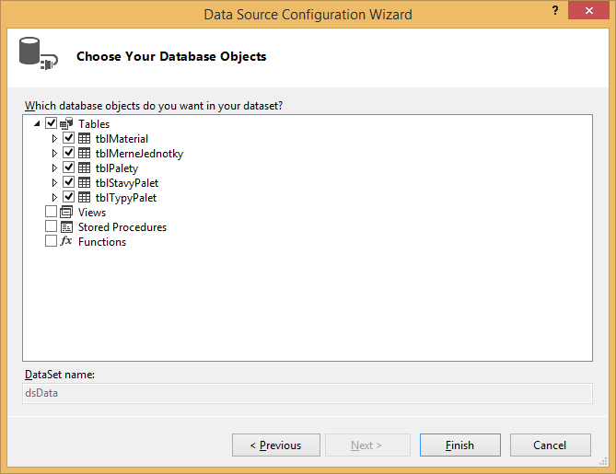
- Po kliknutí na Finish je XSD občertveno s i s novým polem Komentar
